SGF. IES Haría
UT4. Actividad 4

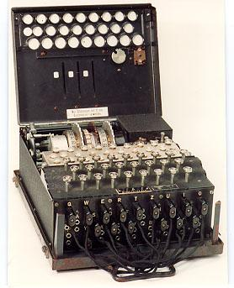

Preguntas
Códigos secretos en la historia

¿Cómo se llamaba el servicio secreto francés?

¿De que recibía la energía la máquina enigma?

¿Cómo se transmitía el mensaje codificado por la máquina Enigma?

¿De qué nacionalidad eran los criptografos que inicialmente empezaron a descifrar los códigos de la máquina Enigma y por que otro país eran ayudados?

¿Cuántas veces al día se cambiaban las claves enigma?

¿Averiguaron los alemanes que los polacos podían descifrar sus códigos?

¿Cómo se llamaba el servicio británico de escucha que suministraba los mensajes a los criptógrafos?

¿Cuál fue el número de mensajes leídos durante toda la guerra de la armada alemana?

¿Qué se hacía en los barracones “Watch”?

¿Que operadores de Enigma eran los mas descuidados del ejercito alemán?

¿Cómo llamaron los ingleses a la operación de descifrado de mensajes?

¿Compartieron los ingleses los secretos de descifrado con los aliados rusos?

¿Cómo supieron los rusos la existencia del proyecto de descifrado inglés?

¿De que nacionalidad era el general de brigada capturado por los alemanes que sabía que se estaban descifrando sus mensajes y que podía haber puesto en peligro toda la operación?

¿Cuantas ruedas tenía la máquina Lorentz utilizada para el cifrado de mensajes de los mandos alemanes?

¿Cuantas válvulas tenía el Colosus Mark 2?

¿Cuando descifrarón los ingleses el código enigma de los submarinos alemanes?

¿Cuál era el nombre del submarino alemán en el que se capturo una máquina Enigma y los partes con los ajustes diarios de la misma?.

¿Cuál era el nombre de la nueva clave enigma utilizada por los submarinos alemanes en otoño de 1942?

Durante el Desembarco de Normandia ¿Cómo se comunicaban preferentemente las tropas defensivas alemanas?

¿Que hicieron los ingleses con la tecnología desarrollada para descifrar los códigos alemanes?

